
Año XXV N º170

Jueves, 3 de abril de 2025 – Hora: 20,15 H
Casa de Cultura “Severo Ochoa” – NOREÑA
Conferencia
“Atención y evolución humana: historia natural de un simio inteligente y triste”
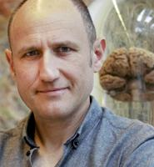
Conferenciante:
Emiliano Bruner
Investigador del Museo Nacional de Ciencias Naturales
La formulación por Darwin hace menos de dos siglos, de la teoría de la evolución ha sido una revolución científica de primer orden.
Desde entonces sus postulados han sido confirmados puntualmente.
La cuestión es si el desarrollo del cerebro sigue sus directrices o este órgano se ha escapado de la teoría

Colaboran:



